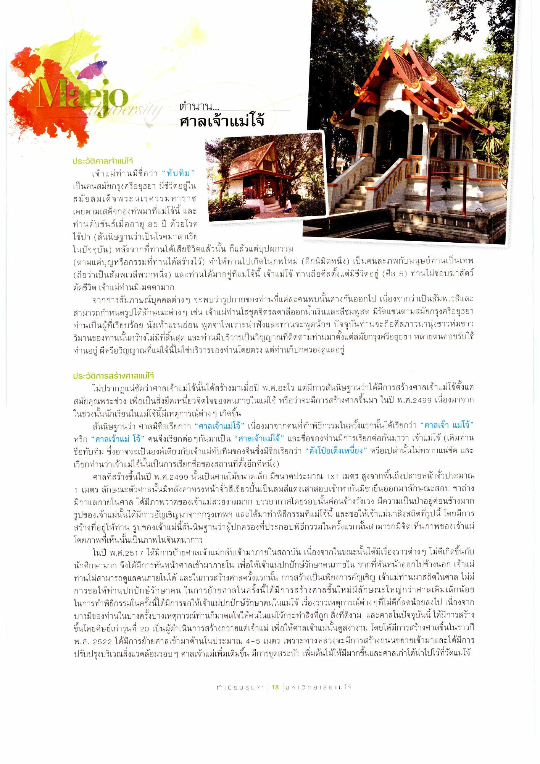
.
ตํานาน... ศาลเจ้าแม่โจ้
ประวัติศาลเจ้าแม่โจ้
เจ้าแม่ท่านมีชื่อว่า “ทับทิม” เป็นคนสมัยกรุงศรีอยุธยา มีชีวิตอยู่ใน สมัยสมเด็จพระนเรศวรมหาราช เคยตามเสด็จกองทัพมาที่แม่โจ้นี้ และ
ท่านดับขันธ์เมื่ออายุ 85 ปี ด้วยโรค ไข้ป่า (สันนิษฐานว่าเป็นโรคมาลาเรีย ในปัจจุบัน) หลังจากที่ท่านได้เสียชีวิตแล้วนั้น ก็แล้วแต่บุปผกรรม (ตามแต่บุญหรือกรรมที่ท่านได้สร้างไว้) ทําให้ท่านไปเกิดในภพใหม่ (อีกนิมิตหนึ่ง) เป็นคนละภพกับมนุษย์ท่านเป็นเทพ (ถือว่าเป็นสัมพเวสีพวกหนึ่ง) และท่านได้มาอยู่ที่แม่โจ้นี้ เจ้าแม่โจ้ ท่านถือศีลตั้งแต่มีชีวิตอยู่ (ศีล 5) ท่านไม่ชอบฆ่าสัตว์ ตัดชีวิต เจ้าแม่ท่านมีเมตตามาก
จากการสัมภาษณ์บุคคลต่าง ๆ จะพบว่ารูปกายของท่านที่แต่ละคนพบนั้นต่างกันออกไป เนื่องจากว่าเป็นสัมพเวสีและ สามารถกําหนดรูปได้ลักษณะต่างๆ เช่น เจ้าแม่ท่านใส่ชุดจิตรลดาสีออกน้ําเงินและสีชมพูสด มีรัดแขนตามสมัยกรุงศรีอยุธยา ท่านเป็นผู้ที่เรียบร้อย นั่งเท้าแขนอ่อน พูดจาไพเราะน่าฟังและท่านจะพูดน้อย ปัจจุบันท่านจะถือศีลภาวนานุ่งขาวห่มขาว วิมานของท่านนั้นกว้างไม่มีที่สิ้นสุด และท่านมีบริวารเป็นวิญญาณที่ติดตามท่านมาตั้งแต่สมัยกรุงศรีอยุธยา หลายตนคอยรับใช้ ท่านอยู่ ผีหรือวิญญาณที่แม่โจ้นี้ไม่ใช่บริวารของท่านโดยตรง แต่ท่านก็ปกครองดูแลอยู่
ประวัติการสร้างศาลแม่โจ้
ไม่ปรากฏแน่ชัดว่าศาลเจ้าแม่โจ้นั้นได้สร้างมาเมื่อปี พ.ศ.อะไร แต่มีการสันนิษฐานว่าได้มีการสร้างศาลเจ้าแม่โจ้ตั้งแต่ สมัยคุณพระช่วง เพื่อเป็นสิ่งยึดเหนี่ยวจิตใจของคนภายในแม่โจ้ หรือว่าจะมีการสร้างศาลขึ้นมา ในปี พ.ศ.2499 เนื่องมาจาก ในช่วงนั้นนักเรียนในแม่โจ้นี้มีเหตุการณ์ต่าง ๆ เกิดขึ้น
สันนิษฐานว่า ศาลมีชื่อเรียกว่า “ศาลเจ้าแม่โจ้” เนื่องมาจากคนที่ทําพิธีกรรมในครั้งแรกนั้นได้เรียกว่า “ศาลเจ้า แม่โจ้” หรือ “ศาลเจ้าแม่ โจ้” คนจึงเรียกต่อ ๆกันมาเป็น “ศาลเจ้าแม่โจ้” และชื่อของท่านมีการเรียกต่อกันมาว่า เจ้าแม่โจ้ (เดิมท่าน ชื่อทับทิม ซึ่งอาจจะเป็นองค์เดียวกับเจ้าแม่ทับทิมของจีนซึ่งมีชื่อเรียกว่า “ตั้งโป๊ยเต็งเหนี่ยง” หรือเปล่านั้นไม่ทราบแน่ชัด และ เรียกท่านว่าเจ้าแม่โจ้นั้นเป็นการเรียกชื่อของสถานที่ตั้งอีกที่หนึ่ง)
ศาลที่สร้างขึ้นในปี พ.ศ.2499 นั้นเป็นศาลไม้ขนาดเล็ก มีขนาดประมาณ 1x1 เมตร สูงจากพื้นถึงปลายหน้าจั่วประมาณ 1 เมตร ลักษณะตัวศาลนั้นมีหลังคาทรงหน้าจั่วสีเขียวปั้นเป็นลมสีแดงเสาสอบเข้าหากันมีขายื่นออกมาลักษณะสอบ ขาถ่าง มีกาแลภายในศาล ได้มีภาพวาดของเจ้าแม่สวยงามมาก บรรยากาศโดยรอบนั้นค่อนข้างวังเวง มีความเป็นป่าอยู่ค่อนข้างมาก รูปของเจ้าแม่นั้นได้มีการอัญเชิญมาจากกรุงเทพฯ และได้มาทําพิธีกรรมที่แม่โจ้นี้ และขอให้เจ้าแม่มาสิงสถิตที่รูปนี้ โดยมีการ สร้างที่อยู่ให้ท่าน รูปของเจ้าแม่นี่สันนิษฐานว่าผู้ปกครองที่ประกอบพิธีกรรมในครั้งแรกนั้นสามารถมีจิตเห็นภาพของเจ้าแม่ โดยภาพที่เห็นนั้นเป็นภาพในจินตนาการ
ในปี พ.ศ.2517 ได้มีการย้ายศาลเจ้าแม่กลับเข้ามาภายในสถาบัน เนื่องจากในขณะนั้นได้มีเรื่องราวต่าง ๆ ไม่ดีเกิดขึ้นกับ นักศึกษามาก จึงได้มีการหันหน้าศาลเข้ามาภายใน เพื่อให้เจ้าแม่ปกปักษ์รักษาคนภายใน จากที่หันหน้าออกไปข้างนอก เจ้าแม่ ท่านไม่สามารถดูแลคนภายในได้ และในการสร้างศาลครั้งแรกนั้น การสร้างเป็นเพียงการอัญเชิญ เจ้าแม่ท่านมาสถิตในศาล ไม่มี การขอให้ท่านปกปักษ์รักษาคน ในการย้ายศาลในครั้งนี้ได้มีการสร้างศาลขึ้นใหม่มีลักษณะใหญ่กว่าศาลเดิมเล็กน้อย ในการทําพิธีกรรมในครั้งนี้ได้มีการขอให้เจ้าแม่ปกปักษ์รักษาคนในแม่โจ้ เรื่องราวเหตุการณ์ต่างๆที่ไม่ดีก็ลดน้อยลงไป เนื่องจาก บารมีของท่านในบางครั้งบางเหตุการณ์ท่านก็มาดลใจให้คนในแม่โจ้กระทําสิ่งที่ถูก สิ่งที่ดีงาม และศาลในปัจจุบันนี้ ได้มีการสร้าง ขึ้นโดยศิษย์เก่ารุ่นที่ 20 เป็นผู้ดําเนินการสร้างถวายแด่เจ้าแม่ เพื่อให้ศาลเจ้าแม่นั้นดูสง่างาม โดยได้มีการสร้างศาลขึ้นในราวปี พ.ศ. 2522 ได้มีการย้ายศาลเข้ามาด้านในประมาณ 4-5 เมตร เพราะทางหลวงจะมีการสร้างถนนขยายเข้ามาและได้มีการ ปรับปรุงบริเวณสิ่งแวดล้อมรอบๆ ศาลเจ้าแม่เพิ่มเติมขึ้น มีการขุดสระบัว เพิ่มต้นไม้ให้มีมากขึ้นและศาลเก่าได้นําไปไว้ที่วัดแม่โจ้
%
ะ มัท บล
NU Ū ELUSU 71
มหาวิทยาลัย | ม่โจ้

